МИНИСТЕРСТВО НАУКИ И ВЫСШЕГО ОБРАЗОВАНИЯ РОССИЙСКОЙ ФЕДЕРАЦИИ
Федеральное государственное бюджетное образовательное учреждение высшего образования
«Луганский государственный университет имени Владимира Даля»
(ФГБОУ ВО «ЛГУ им. В. Даля»)

Институт компьютерных систем и информационных технологий

Кафедра компьютерных систем и сетей
(полное название кафедры)

ОТЧЕТ ПО ЛАБОРАТОРНОЙ РАБОТЕ
по дисциплине «Программирование клиент-серверных приложений»
(название дисциплины)
на тему: «Работа с сокетами TCP в .NET»
Направление подготовки 09.04.04 Программная инженерия
(шифр и название направления подготовки)
Магистерская программа 09.04.04.01 Методы и средства разработки программного обеспечения
студента 1 курса группы ИТз-651м
Колотовича М.А.
(фамилия и инициалы) (подпись)
Руководитель работы:
ст. преп. Ромашова О.Н.
(фамилия и инициалы) (подпись)
Результаты защиты:
(прописью)
Члены комиссии:
_________________________ __________________
(фамилия и инициалы) (подпись)

_________________________ __________________
(фамилия и инициалы) (подпись)

_________________________ __________________
(фамилия и инициалы) (подпись)

Дата
Луганск – 2026

Тема: Работа с сокетами TCP в .NET.
Цель работы: Приобрести практические навыки разработки клиент-серверных приложений.

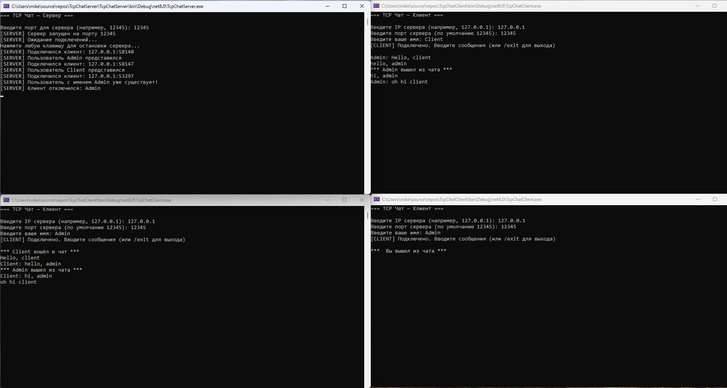
Скриншот работы программы.

Программный код файла ChatServer.cs проекта TcpChatServer.
using System;
using System.Linq;
using System.Net;
using System.Net.Sockets;
using System.Text;

namespace TcpChatServer;

public class ChatServer
{
private TcpListener? _listener;
private readonly List<ClientHandler> _clients = new();
private bool _running = false;
public void Start()
{
Console.Write("Введите порт для сервера (например, 12345): ");
int port = int.Parse(Console.ReadLine()!);

_listener = new TcpListener(IPAddress.Any, port);
_listener.Start();
_running = true;

Console.WriteLine($"[SERVER] Сервер запущен на порту {port}");
Console.WriteLine("[SERVER] Ожидание подключений...");

// Запуск цикла принятия клиентов в отдельном потоке
Task.Run(AcceptClientsLoop);
}

private async void AcceptClientsLoop()
{
while (_running)
{
try
{
TcpClient tcpClient = await _listener!.AcceptTcpClientAsync();
var client = new ClientHandler(tcpClient, this, _clients);
lock (_clients) _clients.Add(client);

Console.WriteLine($"[SERVER] Подключился клиент: {tcpClient.Client.RemoteEndPoint}");
client.Start();
}
catch (ObjectDisposedException) { break; }
catch (Exception ex)
{
Console.WriteLine($"[ОШИБКА ПРИЁМА] {ex.Message}");
}
}
}

public void Broadcast(string message, ClientHandler? except = null)
{
lock (_clients)
{
var disconnected = new List<ClientHandler>();
foreach (var client in _clients)
{
if (client == except) continue;
if (!client.Send(message))
disconnected.Add(client);
}
foreach (var c in disconnected)
RemoveClient(c);
}
}

public void RemoveClient(ClientHandler client)
{
lock (_clients)
{
_clients.Remove(client);
if (!string.IsNullOrEmpty(client.Name))
Broadcast($"exit{client.Name}");
Console.WriteLine($"[SERVER] Клиент отключился: {client.Name}");
}
}

public void Stop()
{
_running = false;
_listener?.Stop();
lock (_clients) _clients.Clear();
Console.WriteLine("[SERVER] Сервер остановлен.");
}
}

Программный код файла ClientHandler.cs проекта TcpChatServer.

using System.Net.Sockets;
using System.Text;

namespace TcpChatServer;

public class ClientHandler
{
private readonly TcpClient _tcpClient;
private readonly ChatServer _server;
private NetworkStream _stream;
private readonly List<ClientHandler> _clients;
public string? Name { get; private set; }

public ClientHandler(TcpClient tcpClient, ChatServer server, List<ClientHandler> clients)
{
_tcpClient = tcpClient;
_server = server;
_stream = tcpClient.GetStream();
_clients = clients;
}

public void Start()
{
Task.Run(ProcessClientLoop);
}

private async void ProcessClientLoop()
{
var buffer = new byte[8192];
var sb = new StringBuilder();

try
{
while (true)
{
int bytes = await _stream.ReadAsync(buffer, 0, buffer.Length);
if (bytes == 0) break;

sb.Append(Encoding.UTF8.GetString(buffer, 0, bytes));

string fullMessage = sb.ToString();
int eol = fullMessage.IndexOf('\n');
while (eol >= 0)
{
string line = fullMessage.Substring(0, eol).Trim();
fullMessage = fullMessage.Substring(eol + 1);
if (!string.IsNullOrEmpty(line))
HandleCommand(line);
eol = fullMessage.IndexOf('\n');
}
sb.Clear();
sb.Append(fullMessage);
}
}
catch { /* клиент отключился */ }
finally
{
_server.RemoveClient(this);
_tcpClient.Close();
}
}

private void HandleCommand(string command)
{
if (command.StartsWith("name"))
{
Name = command.Substring(4);
var clientsContainName = _clients.FindAll(client => client.Name == Name);
if (clientsContainName.Count <= 1)
{
_server.Broadcast($"new{Name}", this);
Console.WriteLine($"[SERVER] Пользователь {Name} представился");
}
else
{
Send($"exit Вы");
Console.WriteLine($"[SERVER] Пользователь c именем {Name} уже существует!");
throw new Exception("Клиент уже существует!");
}
}
else if (command.StartsWith("message"))
{
string text = command.Substring(7);
_server.Broadcast($"message{Name}: {text}", this);
}
else if (command == "quit")
{
throw new Exception("Клиент запросил выход");
}
}

public bool Send(string message)
{
try
{
byte[] data = Encoding.UTF8.GetBytes(message + "\n");
_stream.Write(data, 0, data.Length);
return true;
}
catch
{
return false;
}
}
}

Программный код файла Program.cs проекта TcpChatServer.
using System.Text;

namespace TcpChatServer;

class Program
{
static void Main()
{
Console.OutputEncoding = Encoding.UTF8;
Console.WriteLine("=== TCP Чат — Сервер ===\n");

var server = new ChatServer();
server.Start();

Console.WriteLine("Нажмите любую клавишу для остановки сервера...");
Console.ReadKey();
server.Stop();
}
}

Программный код файла ChatClient.cs проекта TcpChatClient.
using System.Net.Sockets;
using System.Text;

namespace TcpChatClient;

public class ChatClient
{
private TcpClient? _client;
private NetworkStream? _stream;
private string? _name;

public async Task ConnectAsync()
{
Console.Write("Введите IP сервера (например, 127.0.0.1): ");
string host = Console.ReadLine()!;
Console.Write("Введите порт сервера (по умолчанию 12345): ");
string portStr = Console.ReadLine()!;
int port = string.IsNullOrWhiteSpace(portStr) ? 12345 : int.Parse(portStr);

_client = new TcpClient();
await _client.ConnectAsync(host, port);
_stream = _client.GetStream();

Console.Write("Введите ваше имя: ");
_name = Console.ReadLine()!;
Send($"name{_name}");

Console.WriteLine("[CLIENT] Подключено. Вводите сообщения (или /exit для выхода)\n");

// Запуск приёма сообщений от сервера
_ = Task.Run(ReceiveLoop);

// Основной цикл ввода
while (true)
{
string? input = Console.ReadLine();
if (input == null || input == "/exit")
{
Send("quit");
break;
}
if (!string.IsNullOrWhiteSpace(input))
Send($"message{input}");
}

_client.Close();
}

private void Send(string text)
{
if (_stream == null) return;
byte[] data = Encoding.UTF8.GetBytes(text + "\n");
try
{
_stream.Write(data, 0, data.Length);
}
catch (Exception ex)
{
_client.Close();
}
}

private async void ReceiveLoop()
{
var buffer = new byte[8192];
try
{
while (true)
{
int bytes = await _stream!.ReadAsync(buffer, 0, buffer.Length);
if (bytes == 0) break;
string message = Encoding.UTF8.GetString(buffer, 0, bytes).Trim();
if (message.StartsWith("new"))
Console.WriteLine($"*** {message.Substring(3)} вошёл в чат ***");
else if (message.StartsWith("exit"))
Console.WriteLine($"*** {message.Substring(4)} вышел из чата ***");
else if (message.StartsWith("message"))
Console.WriteLine(message.Substring(7));
}
}
catch { }
}
}

Программный код файла Program.cs проекта TcpChatClient.
namespace TcpChatClient;

class Program
{
static async Task Main()
{
Console.OutputEncoding = System.Text.Encoding.UTF8;
Console.WriteLine("=== TCP Чат — Клиент ===\n");

var client = new ChatClient();
await client.ConnectAsync();
}
}

Вывод: в результате выполнения лабораторной работы мы научились создавать в .NET консольное приложение для обмена текстовыми сообщениями по UDP в локальной сети.
Контрольные вопросы
1. В чём принципиальное отличие TCP от UDP?
2. Что такое «тройное рукопожатие» (three-way handshake)?
3. Почему TCP гарантирует доставку и порядок пакетов?
4. Что такое потоковое соединение (stream) и как оно реализовано в .NET?
5. Зачем нужен класс TcpListener и чем он отличается от обычного Socket?
6. Как сервер может обслуживать одновременно несколько клиентов?
7. Что происходит при вызове client.Close() на стороне клиента?
8. Почему в чате используется символ перевода строки \n как разделитель команд?
9. Как работает метод NetworkStream.ReadAsync и почему он асинхронный?
10. Какие проблемы могут возникнуть при одновременной записи в один и тот же NetworkStream из нескольких потоков?
Ответы на контрольные вопросы:
- TCP в отличии от UDP, который просто отправляет датаграммы без подтверждения, создаёт виртуальное соединение, благодаря которому приложение может работать с данными как с непрерывным потоком байтов.
- Тройное рукопожатие (three-way handshake) — процесс установления соединения TCP:
- TCP гарантирует доставку и порядок пакетов благодаря следующим механизмам:
- Установка соединения. Перед передачей данных TCP устанавливает соединение между двумя устройствами.
- Деление на пакеты. Данные разбиваются на небольшие фрагменты, которые отправляются по сети. Это делается для повышения эффективности, чтобы каждый пакет шёл своей дорогой и мог обходить перегруженные или нерабочие участки сети.
- Контроль доставки. Каждый пакет содержит метку последовательности, которая позволяет получать их в правильном порядке. Если какой-то пакет потеряется, TCP повторно отправит его, пока он не дойдёт до получателя.
- Проверка ошибок. В TCP встроен механизм контроля ошибок. Когда устройство получает пакет, оно проверяет его целостность. Если обнаружена ошибка, пакет запрашивается снова.
- Потоковое соединение (stream) в .NET — это абстракция, которая обеспечивает ввод-вывод данных из различных источников. С помощью потока можно читать данные из файла, памяти, сети и других устройств. Реализация: в .NET потоки представлены классом Stream пространства имён System.IO. Он абстрактный, но определяет методы и свойства для трёх фундаментальных операций: чтения, записи и поиска, а также для выполнения служебных задач: закрытия, сброса, конфигурирования тайм-аутов.
- Класс TcpListener в .NET нужен для работы с протоколом TCP, а обычный Socket — для работы с сетью, в том числе с протоколом TCP. TcpListener — высокоуровневый класс, построенный на основе класса Socket, и предназначен для прослушивания входящих запросов на соединения от клиентов.
- Сервер может обслуживать одновременно несколько клиентов благодаря архитектуре «клиент-сервер». В этой модели сервер предоставляет функцию или услугу одному или нескольким клиентам, которые инициируют запросы на такие услуги. Одновременная работа с несколькими клиентами возможна благодаря использованию определённых методов, протоколов и программного обеспечения.
- Вызов метода client.Close() на стороне клиента (например, для работы с сокетами) закрывает соединение и освобождает ресурсы, связанные с сокетом.
- Символ перевода строки \n используется в чате как разделитель команд потому, что иначе команды в чате будут на одной строке и их не удобно будет читать.
- Метод NetworkStream.ReadAsync (System.Net.Sockets) работает асинхронно — считывает данные из потока и сохраняет их в буфере в виде массива байтов или объекта Memory<byte>. Основная причина использования асинхронных методов заключается в повышении производительности и отзывчивости приложений.
- При одновременной записи в один и тот же NetworkStream из нескольких потоков могут возникнуть проблемы, связанные с перемешиванием данных. Это может привести к:
- Смешению данных — куски одновременно переданных буферов отправляются вперемешку друг с другом.
- Фрагментации сообщений — метод Write может взять и отправить только начала буфера, что вызывает необходимость дослать неотправленное.

